导流放水洞施工方案

一、项目概况
青海省黄南州同仁县浪加水库位于同仁县境内的浪加沟内，浪加沟为黄河南岸支流隆务河的右岸支流，源头位于同仁县与甘肃省夏河县交界处，源头海拔3347m，源头段自东南向西北流约 14km 后，转而向北约 9.4km 进入双朋西乡后又转西北，约 4km 进入寺卡河乡，西北流 5.7km 进入浪加村，继续向西北约 10km 汇入隆务河。河道比降为 35.8‰。
浪加水库总库容 458.27×104m³，兴利库容285.8×104m³，调洪库容62.47× 104m³；相应死水位 2629.4m，正常蓄水位 2644.3m，设计洪水位 2646.5m，校核洪]水位 2646.5m。
导流放水洞布置于河谷右侧山体内，位于坝体底部，属于坝下埋涵，为 “龙抬头”结构，与坝轴线交角为67.24°，对应坝轴线桩号为 0+248.850m，对应放水洞桩号为 0+101.5m。放水洞全长297.0m，由进口平台、喇叭型进水口、洞身段
（两段）、检修闸室、消力池段及出口海漫组成。进口高程为 2620.0m，出口高程与原始河床衔接，为 2598.5m。

二、施工工序
由于导流洞横穿大坝防渗墙，为了保证防渗墙的整体性，要首先进行大坝防渗墙的施工才能进行导流洞的开挖与衬砌。但是防渗墙的施工不能在冬季进行， 因此我方决定先进行导流洞进出口的开挖，在导流洞与防渗墙的交叉区域不进行开挖（导流洞桩号 0+091-0+111），待防渗墙桩号（0+225-0+275）完成后再进行导流洞桩号 0+090-0.111 的开挖衬砌。
进场开工后，先进行临时道路的施工，为尽快进行隧洞进洞的开挖创造条件。隧洞进出口两个工作面同时进行进行洞脸开挖，削坡卸载。进出口进洞前进行管棚超前支护和拱架加挂网锚喷支护加固洞口。放水洞明挖与导流洞明挖一起进 行，具备进洞条件后，放水洞洞身开挖待导流洞洞身掘进 30m 后开始掘进，拱架支护、锚喷支护紧随开挖工作面进施工，确保施工安全。洞身开挖、初期支护结束后开挖放水管管槽，进行隧洞二次衬砌的施工。隧洞二次衬砌钢筋混凝土结构采用订做的散装弧形模板浇筑。导流放水洞总体施工程序框图如下：

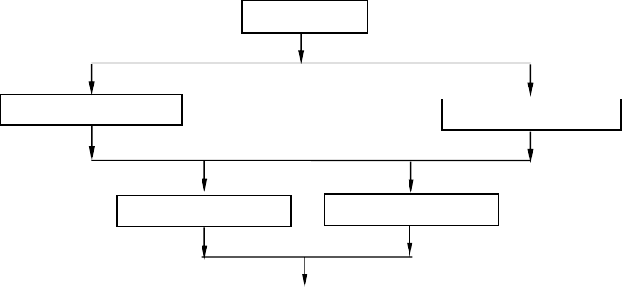
施工准备
导流洞进口洞脸施工
导流洞出口洞脸施工
进口段开挖支护施工
出口段开挖支护施工

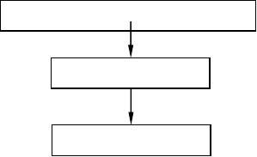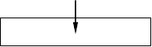
与导流洞交叉段防渗墙的施工
放水洞管槽安装
砼衬砌及灌浆施工

清理及验收

三、导流放水洞施工原则
IV、V 类岩及断层带的施工贯彻“光面爆破是基础，喷锚支护保安全、围岩量测明情况、施工通风出效率、砼衬砌树形象”的工作思路。
- 做好施工准备工作，先防护后施工，安全进洞。
- 严格按“新奥法”施工技术组织施工。对软弱围岩采用浅孔多循环少药量的开挖爆破方式进行，边开挖边支护，确保开挖安全施工，加快进度。
- 不良地质段求稳，稳扎稳打，稳步前进，坚持“弱爆破，少扰动，早喷锚，勤量测，早封闭”的施工原则，施工过程中采取必要的辅助措施，保证各工序紧密衔接和施工安全。
(4)不稳定岩层段施工遵循：先打超前导管，再进行注浆，待围岩硬化后开

始开挖，随着开挖用钢拱架支撑钢模，钢管与拱拱架有空隙时用楔块楔紧。 (5)综合支护。按照要求，采用钢拱架、管棚、钢筋网、喷砼等综合支护手
段对围岩进行安全支护。施工方法和施工工艺突出“四新”即突出新技术、新材料、新工艺、新设备，提高隧洞施工质量。确保本工程开工必优，一次成优，全面创优。
(6) 采用 36V 低压照明，电线架空布设，照明线路与施工动力线路分开架设。

四、导流放水洞进出口施工
1、隧洞进出口施工工艺流程
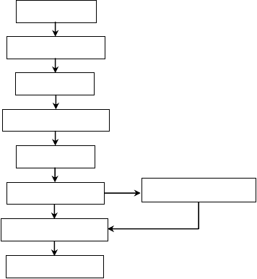
测量放线
洞口排水系统
洞口开挖
马道设置积石槽
清除危石
检查是否安全
是
洞口设置防护棚
否
喷砼、挂网喷砼等
洞口衬砌加固

2、进出口土石方开挖
隧洞进出口覆盖层明挖直接采用 1.0m³挖掘机挖装 20t 自卸汽车运载；石方明挖采用手风钻钻孔，使用 22m³/min 固定式空压机提供压缩空气，自上而下梯段爆破，每层的高度约 2～3m，1.0m³挖掘机装 20t 自卸汽车及 3m³装载机配合出渣；隧洞洞口处岩层破碎，进洞前对边、仰坡采用锚杆、钢筋网、喷射砼，对坡面进行加固和防护。
开挖边坡处理时，锚杆钻孔在相应梯段边坡开挖完成后，在不影响下部开挖的情况下进行，钻孔在相应开挖梯段高程平台搭设脚手架，气腿式风钻进行造孔，

注浆机注浆，人工安装锚杆。锚杆施工的工艺流程为 :施工准备→孔眼定位及造孔→洗孔→量测制浆→注浆插入锚筋→楔固封孔。本工程的锚杆采用空压站供 风，手风钻钻孔，人工安插锚筋。在相应的锚杆安装完成、边坡处理并验收合格后及时地进行喷混凝土作业，喷射混凝土施工应自下往上进行，喷混凝土厚度为8cm。施工中可采用干式喷射法进行，利用强制式拌合机根据集料配合比拌制混凝土喷射料，自卸汽车运至施工现场后由输送机送入喷射机内，施工中由空压站供风，人工在施工平台上手持喷头进行喷射混凝土作业。进洞前应在洞脸上设置马道或挡墙排水沟，保证进洞安全。
3、进洞前洞口加固
由于洞口埋深较浅，且洞顶为 V 类围岩，为确保安全进洞及隧洞的安全， 将采取单排小导管预注浆固结岩体加设钢支撑网喷的施工方法。其方法是在洞顶外侧打入一排直径φ32，长 3.5m 的小导管，灌注水泥浆，固结岩体。挂钢筋网， 喷砼与仰坡锚、网、喷连为一体，以加固洞口。洞口开挖时，在开挖轮廓线的周边，采用密钻眼，对岩体进行切割拱部，眼距为 20cm，边墙眼距为 30cm。洞口采用短进尺弱爆破，周边眼采用小药卷，间断装药。
      - 导流放水洞进出口施工质量安全保证措施
        - 边坡开挖前，应详细调查边坡岩石的稳定性，包括设计开挖线外对施工有影响的坡面等；设计开挖线以内对有不安全因素的边坡，必须进行处理和采取相应的防护措施，山坡上所有危石及不稳定岩体应撬挖排除。
        - 开挖自上而下逐段进行，不得掏底开挖或上下重叠开挖。
        - 严格掌握钻孔位置，钻孔方向及钻孔厚度；每次钻孔前均应精确放样，给出孔位坐标和高程；每钻一个孔，即堵塞孔口，保护好孔口，装药前要吹孔。
        - 为减少爆破对边坡的影响，同时保证靠近边坡的岩体充分破碎，要合理选取最靠近边坡的炮孔与边坡的距离。
        - 石质地层爆破后，应及时清除松动石块；土质地层开挖后应及时夯实整平边仰坡，且喷砼或挂网喷砼。
        - 开挖中应随时检查边坡和仰坡，如有滑动、开裂等现象，应适当放缓坡度，保证边仰坡的稳定和施工安全。

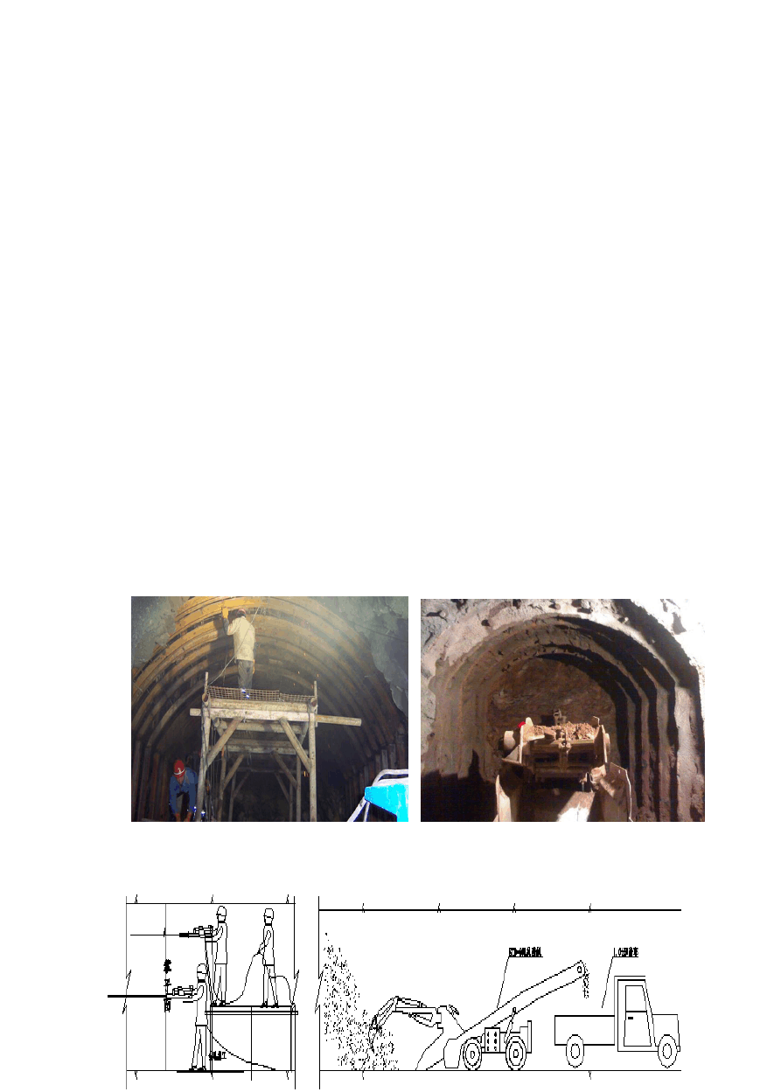.

        - 进洞前应设置防护棚，以免出现意外。
        - 洞口衬砌施工应符合以下要求：
A、土质地基应整平夯实，土层松软时，应加碎石，人工夯实，将基础置于稳固的地基上。
B、基础处的渣体杂物、风化软层和积水应清除干净。C、灌注砼时应保证模板不移动。
        - 洞门的排水、截水设施应与洞门工程配合施工，并应与原有排水系统连通。

五、洞身开挖施工
1、隧洞洞身开挖施工工艺流程
隧洞洞身开挖施工工艺流程如下:测量放样→钻孔→装药爆破→扒渣机挖装
→小型农用车运输→验收→下一循环。2、隧洞洞身开挖与支护施工方法
根据本工程特点，本工程开挖都从进出口两端往中间方向进行开挖，施工中选用 YT-28 手风钻配合简易架子进行钻孔，出渣选用扒渣机装车，用小型农用车拉运至渣场或利用料转运场。

洞室开挖施工示意图：

.

3、洞室爆破开挖
隧洞断面采用围岩为Ⅳ类和Ⅴ围岩，底部有放水管，断面复杂，每米的开挖量导流洞段Ⅳ类围岩为 12.58m3/m、V 类围岩为 13.90m3/m，放水洞段Ⅳ类围岩为
14.44m3/m、V 类围岩为 15.75m3/m。施工时严格遵循“管超前、严注浆、弱爆破、短开挖、强支护、勤测量、早封闭、早衬砌”的基本原则进行施工。隧洞采用短台阶法开挖，上半断面超前 3～5m，上半断面采用光面爆破开挖，下断面边墙采用预裂爆破技术开挖，其开挖作业循环为：钻孔、装药、联线、爆破、通风、清理撬挖、利用碴堆挂网喷砼、装碴运输等工序构成。隧洞Ⅴ类围岩循环进尺 1.0m，使用YT28 手风钻配简易架子钻孔，装药前用高压风吹孔，经检验合格后进行装药，炮孔的装药、堵塞和引爆路的联结，由考核合格的炮工严格按钻爆设计进行施工，装药严格遵守操作规章。爆破网络采用非电毫秒延期雷管微差延时网络电力起爆，待起爆网络联通以后，最后由现场技术人员和包工队班长复核检查，等确认无误后，撤离人员和设备，炮工负责引爆。爆破后清理掌子面及顶拱上残留的危石，保证进入人员及设备的安全，出渣之后再次进行检查处理， 立即安排支护人员进行支护。围岩破碎段开挖须在管棚支护施工完成后方能进行开挖支护，同时钢拱架必须紧跟掌子面施工。采用自制台车钻孔，扒渣机装渣， 小型农用车运输出渣，采用干喷混凝土工艺。
洞身施工流程图如下：

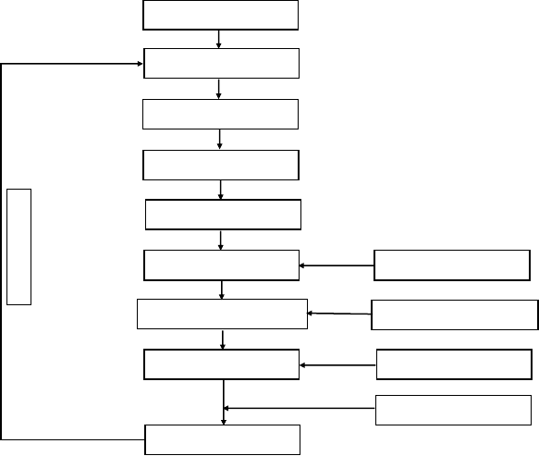
施工准备
施工测量
钻爆作业
通风排烟
循
环作
业
排险
锚杆钻孔
锚杆制作
钢筋网(拱架)安装
钢筋网(拱架)制作
喷射砼支护
砼制备
隧洞变形观测
出渣

隧洞开挖支护流程图
隧洞洞室主要爆破采用直眼掏槽方式，其优点是孔深不受断面大小的限制， 有利于增加每一掘进爆破循环的进尺。但如遇岩性变化，再以地质情况选择适当的掏槽方式（如锥形、楔形掏槽等）。
采用直孔掏槽时，除掏槽孔外，在掏槽体中还应打出适量的临空孔（即不装药孔）。掏槽孔与临空孔的中心距离以 150mm 到 250mm 为宜。临空孔为爆破增加了第二个有利于岩石破碎、抛掷的临空面，这样能达到较好的爆破效果，提高钻孔利用率，加快掘进速度。
隧洞洞室爆破周边按“光面爆破”设计，爆破后不得有欠挖，平均线性超挖小于 15cm。为了取得良好的爆破效果，炮孔的开孔误差对掏槽孔和周边孔应不大于 3cm，其余孔不大于 5cm，所有炮孔的方向偏差不大于 3cm/m。采用全站仪测量、布孔。
布孔装药爆破：周边孔孔距a 取 0.4m，辅助孔距取0.6m，最小抵抗线w 取0.7m，布孔时周边孔与相邻崩落孔排距 0.5m。雷管采用非电毫秒火雷管。布孔具体见下图：

导流洞开挖焊破孔示意图

震号终止桩号长度
II I ll I m
导流隧洞横断面统计表
开挖方式 踝 I
」

盯租轼 1 备注

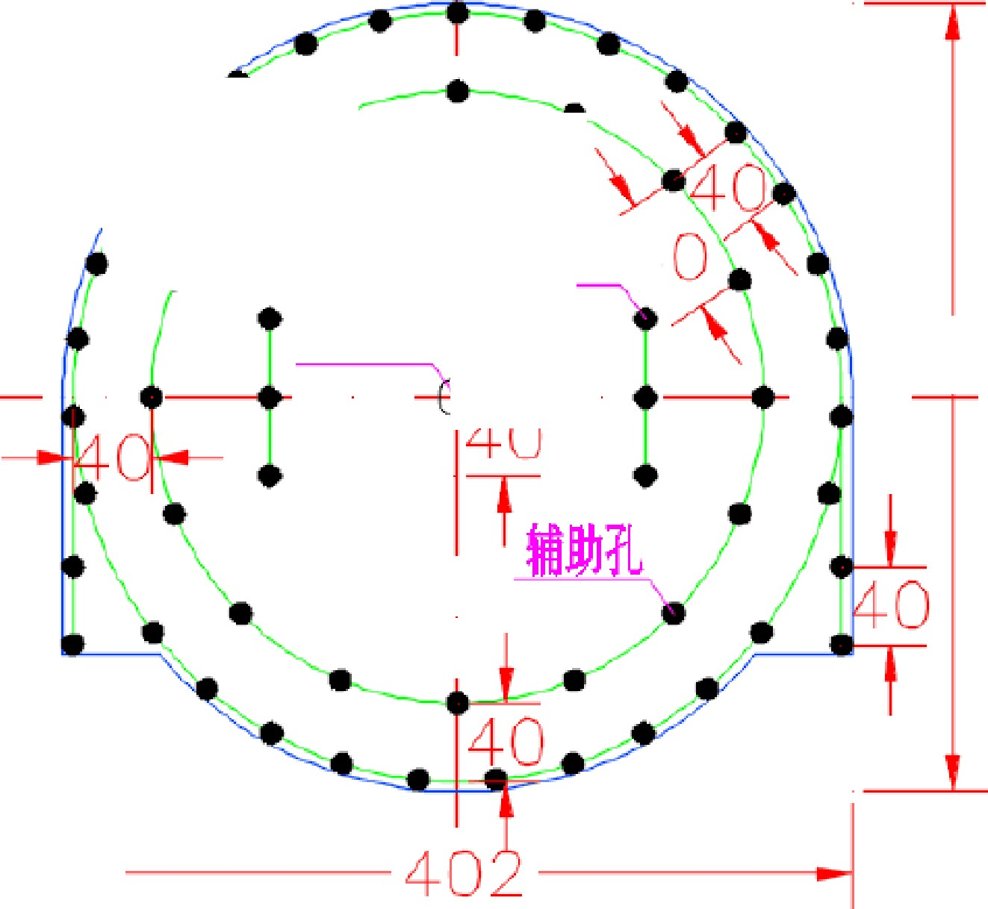导幛 5中。 泉问l*0 0 5伯 0 陪紫红色说岩，W类 荷变段（方变圆）横憬面卧
周边孔 尸
疗 _ l /
／J.
．
JI/ ．I
J，
I
-
1 掏槽孔6
斤 中空孔斗
386
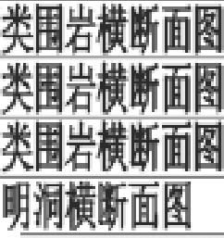
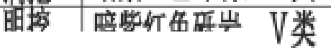叭 10..O ll9 伽 o I1 说 0 暗 红 色 砑 W 导Otll劝 泉网肌5 88.5 陪鳖红色砾岩，刊类 W 导0+2侃5 导卜蕊 5 优0 涓挖 ，VI I V 导的 说5 泉网6-0 5I 5.
』，也
甲 承 江 口 ，环 幻
。
备注： 导简诩与放水羽在杻号0+1119.Ort处合为一条员词，对应放水捐桩号为旧101．沁
的 ： 导谎阶日段总长加5血，其中朋涓袅5m，伴翘 岩段197．加，V类围岩段48.Oil, 方剖斟校段扣。

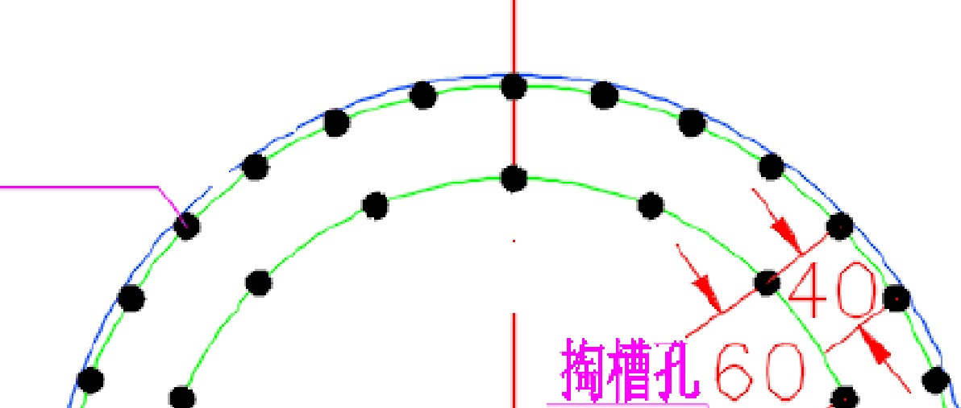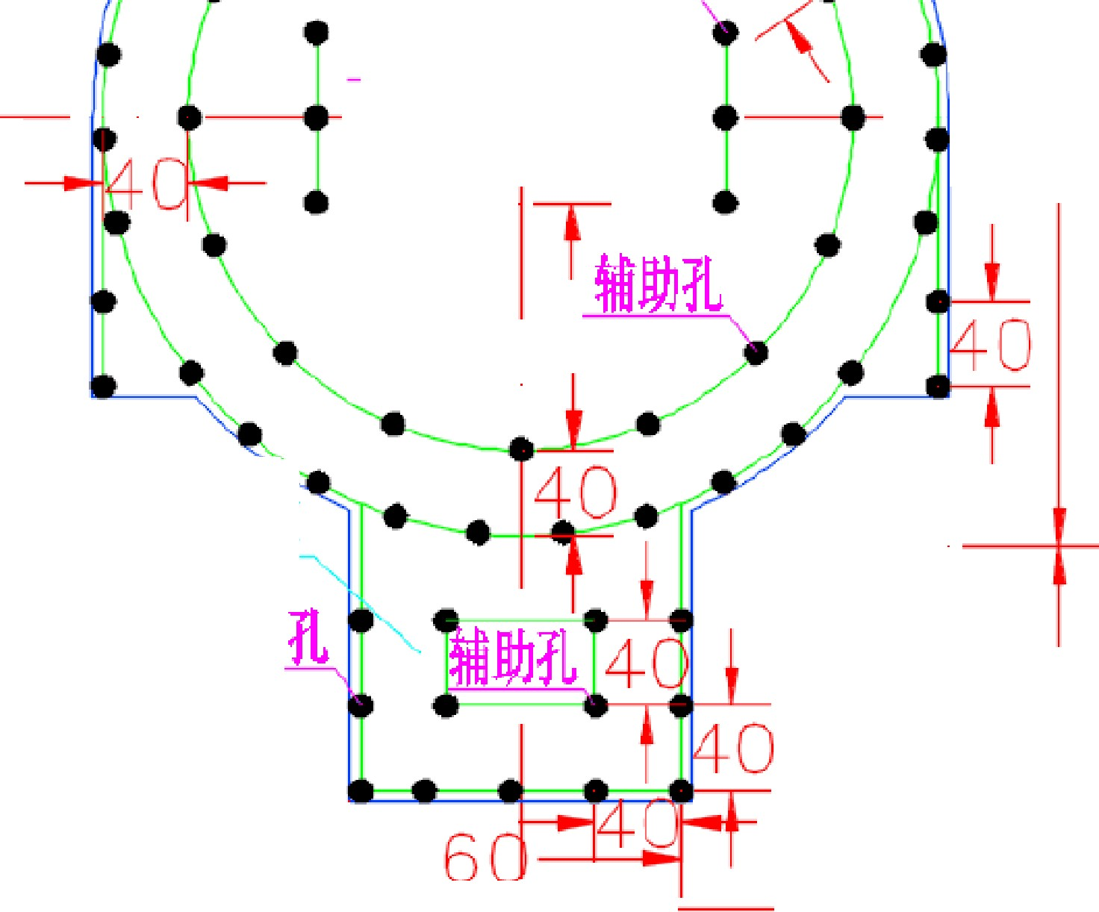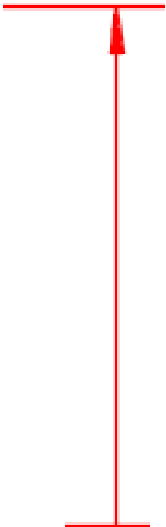放水洞开挖爆破孔示意图

周边孔 f r -
(

中空孔飞

40 · 1 J ' 386

\
放水洞底部二次开挖 丫、．----
周边
]-
- _1 ,1 _＾ ＿
l
2

以上内容仅为本文档的试下载部分，为可阅读页数的一半内容。如要下载或阅读全文，请访问：https://d.book118.com/835223332111011044

